附件2

**中国农校对接电子商务交易管理服务系统功能说明**

**2012-02-03**

**目 录**

第1章 电子商务交易管理平台功能描述 1-3

1.1 门户网站 1-3

1.2 供应商管理平台 1-8

1.3 高校采购管理平台 1-10

1.4 综合管理平台 1-14

1.5 支付 1-17

# 电子商务交易管理平台功能描述

针对农校对接电子商务交易管理服务系统的发展预期，目标系统包括门户网站、供应商管理平台、高校采购管理平台、综合管理平台，具体功能描述如下。

## 门户网站

门户网站成为整个电子商务交易管理服务系统将作为所有的系统用户的登录入口，系统用户使用用户名和密码进入网站后台后，通过PORTAL来绑定不同的角色，可以访问不同的系统和功能。网站采用分店的管理模式。每个分站都相对独立开来，都有自己的管理范围。各个分站又统一由总部进行管理。由总站来给各个分站分配相应的权限，让其具有相应的管理功能。该网站主要包括如下一些功能：

### 商品管理

商品的分类管理是电子商务平台系统的核心组成部分：

* 无限级商品分类管理
* 商品交叉分类管理
* 商品类别经营范围管理
* 商品属性及属性组管理
* 关键属性管理
* 商品按属性比较
* 商品图片处理
* 商品按属性搜索
* 商品组合设置
* 商品相关性设置
* 商品配置管理
* 商品点评管理

### 促销管理系统

促销系统功能包括了：

* 商品推荐管理
* 主题促销管理
* 排行榜管理（商品访问/销售排行）
* 热门关键字系统

### 物品分类展示与搜索

搜索系统主要是提供给用户方便快速准确的找到自己想要购买的商品。站内搜索系统主要有两种搜索方式：普通搜索、高级搜索全文检索。

所有物品按照分类进行展示，也可以直接搜索。对于清真食品系统有特殊标识进行管理。

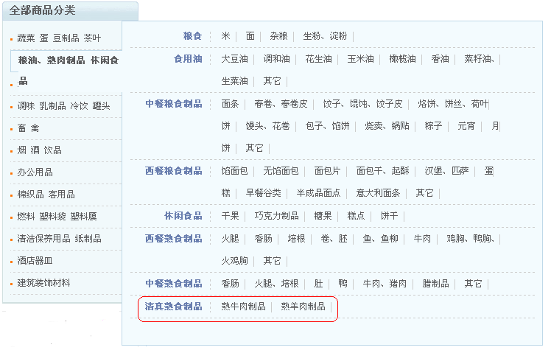

选择物品后可以显示物品的详细信息，同时包括供应商信息和供应商资质证照信息。并可以加入购物车。对于不同区域的高校采购，需要进行选择采购区域，门户网站将展示该区域可以采购的商品明细和价格。

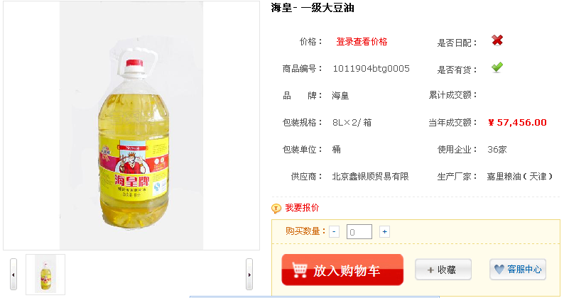

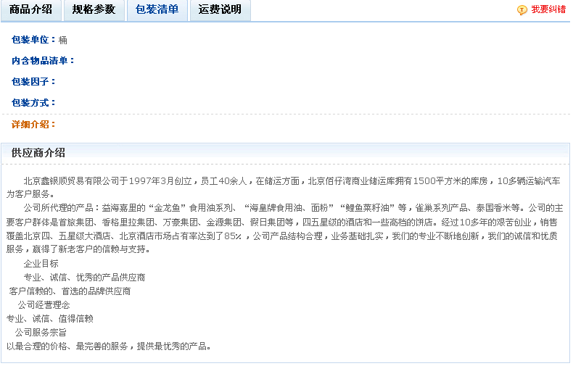

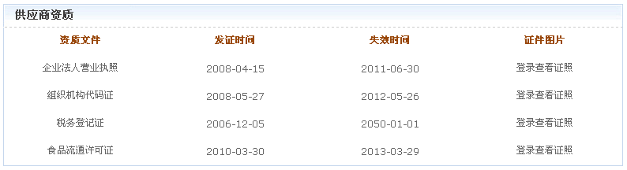

### 购物车

采购人员将选择的物品放入购物车，并修改物品数量，到货日期，到货仓库等信息后何以直接生成订单，如果采购方需要多级审批，可以按照定义的流程进行逐级审批后生成订单。

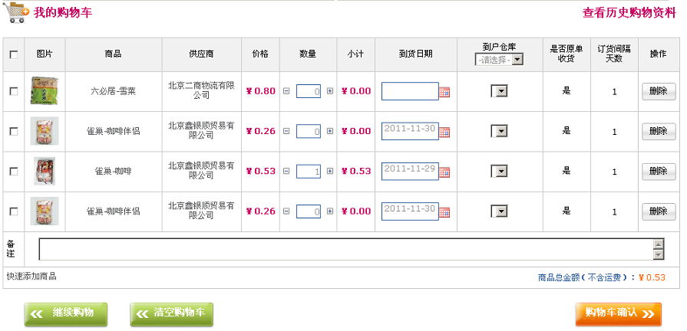

### 采购方专区

采购方专区方便高校后勤采购人员网上下单、跟踪订单执行状态。

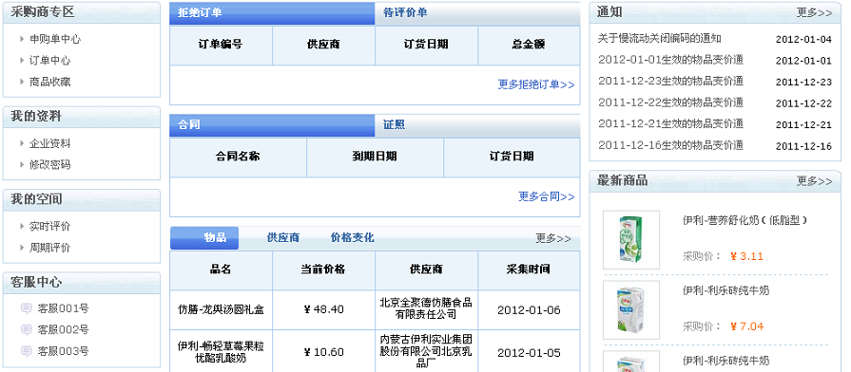

### 信息发布

信息发布系统，是将网上的某些需要经常变动的信息，类似新闻、业界动态等更新信息集中管理，并通过信息的某些共性进行分类，最后系统化、标准化发布到网上。主要功能点有：

* 图文并茂的信息录入
* 信息分页功能
* 新闻分类推荐功能
* 信息无限级分类管理
* 信息审批发布机制
* 信息访问量统计
* 信息发布预览
* 信息相关配置

### 客服管理

* 在线客服系统

平台管理者可以即时在线与客户沟通，对客户购买进行咨询，导购服务等。

* 在线留言与反馈系统

用户可对平台的商品，服务等提出意见建议，平台管理者可在后台对这些留言进行统计分析，从而做出修改。

* 缺货登记

当客户想要购买某件商品而平台上暂时没有时，客户可在会员中心进行缺货登记。系统管理员在后台收集，如商品需求达到高需求量时，可考虑进货。

* 帮助中心

在与业务流程相关的地方，列出帮助中心，用户如有疑问，可以先行查找帮助中心

* 问卷调查

收集用户感兴趣的信息资料的调查系统。包括了：问卷库管理、问卷管理、答卷管理、调查结果统计。

## 供应商管理平台

对供应商进行更好的管理，规范现有的供应商引入流程，方便供应商的内部管理，单独为供应商用户建立管理平台，供应商平台以工作列表的方式展示当前代办事宜。该平台主要有以下一些功能：

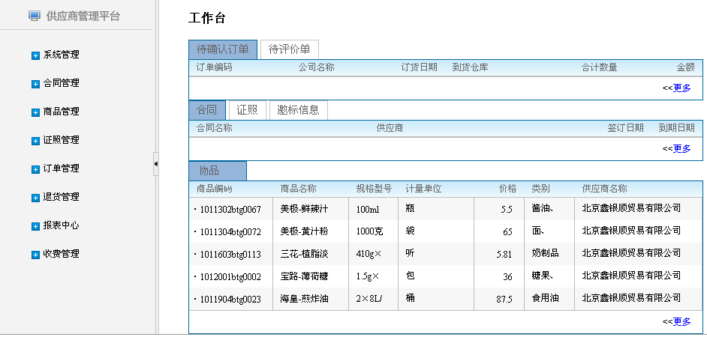

### 供应商注册、认证、引入

供应商可以在网站查看加盟说明、流程和加盟电话，农校对接工作人员与供应商认证确认后。农校对接电子商务系统发送链接邮件，供应商由链接文件进入系统并填写认证申请单（项目、资质文件）。供应商资质认证服务部门接受认证申请并审核。通过认证服务后，农校对接工作人员对供应商进行建档。供应商认证部门将账户和密码发给供应商。

### 供应商合同

农校对接建立合同模板，从合同模板建立与供应商的合同，供应商可以在网上下载合同，签订合同双方签订合同，将电子合同进行归档，供应商可以网上查看合同的控制项及合同附件。

供应商交易服务费分为按比例和固定费用，作为收费依据。

### 供应商物品引入，修改展示属性

供应商在农校对接电子商务网上下载标准的物品EXCEL表格，供应商将物品属性填写完成，并上传到农校对接电子商务网。农校对接电子商务网对于上传物品进行审核，更新物品主档，给出物品编码。物品信息发送到农校对接电子商务网，供应商修改物品的农校对接电子商务网展示属性，农校对接电子商务网进行审核后，物品在农校对接电子商务网上展示。

### 供应商证照管理

供应商先上传证照的电子文档。农校对接电子商务网进行审核，审核通过后通知供应商交送证照原件进行核对，审核通过证照。证照需要有效期管理，设定证照字典的有效期提醒提前量，证照过期后由农校对接电子商务网控制业务发生。

### 供应商等级管理

本着培优选良的原则，在供应商通过农校对接电子商务网获得利益的同时提升供应商的级别和资信的含金量，帮助促进供应商在农校对接电子商务网上获得更大的收益。同时对于供应商评价只有产生订单的时候才能产生评价，有效避免线下交易。

供应商级别：三星、双三星、四星、双四星、五星、双五星、皇冠、双皇冠。

级别评价指标：评价指标采用交易次数、送货及时率 、货品质量、资质证书、高校后勤采购采购方量化的评价等指标进行加权计算。

供应商的级别可以升降，供应商升级处理可以采用随时手工升级的方式，降级处理采用手工定时处理方式。

### 供应商对采购商的评价

供应商对高校后勤采购可以进行周期性评价和实时评价，作为供应商升降级的重要依据。

周期评价由农校对接电子商务网发起选择供应商生成评价单（指定发生交易的时间段），评价单（被评价企业、评价内容、评价标准）。供应商填写评价单。农校对接电子商务网对周期性评价进行汇总、统计、排名。

实时评价是供应商在结算单确认时进行评价，农校对接电子商务网对评价汇总、统计、排名。

## 高校采购管理平台

### 高校后勤采购方注册、认证、引入

高校后勤采购方商可以在农校对接电子商务网查看加盟说明、流程和加盟电话，农校对接电子商务网线下与供应商认证确认后。农校对接电子商务网发送链接邮件，高校后勤采购方由链接文件进入系统并填写认证申请单（项目、资质文件）。农校对接电子商务网接受认证申请并审核。

### 采购合同

农校对接电子商务网建立合同模板，从合同模板建立与采购商的合同，采购商可以在网上下载合同，签订合同双方签订合同，将电子合同进行归档，采购商可以网上查看合同的控制项及合同附件。采购商需要进行的押金管理,信用比例设定。对于每次订单需要农校对接电子商务网进行审核，不能超过订货限额。

### 订单管理

高校后勤采购员在农校对接电子商务网可以按照电子商务模式选购物品（搜索物品，图片展示等）将选中的放入购物车内，确认后生成申购单，申购单内部审核生成订单，订单按照高校后勤采购定义的审批流程进行内部审批（也可以不审批直接生成订单），内部审批通过后采购商可以看到订单并确认。供应商如果不满足采购商的订单需求，则拒绝订单，需要校对接电子商务网出面协调，并由校对接电子商务网进行订单修改，修改后的订单需要供应商进行再次确认。对于生鲜物品可以定义订单模板或复制订单用于快速生成订单。订单到货后采购商进行“原单收货”，如果出现纠纷由校对接电子商务网出面解决，并由校对接电子商务网在订单上修改实际到货量。确认后的订单（实际收货数量）发给供应商作为对账、付款依据。收货确认时可以对供应商订单进行评价、打分和备注说明。

* **订货业务流程**

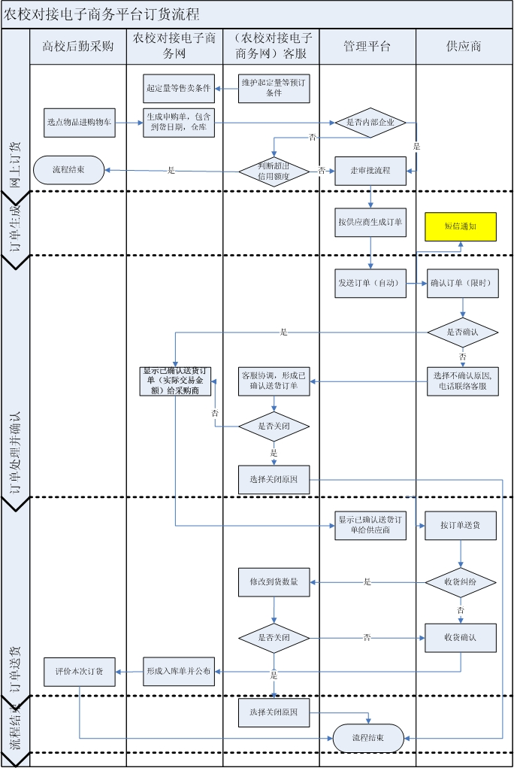

### 退货管理

高校后勤采购方订单发起退货，供应商进行审核。如果产生退货纠纷，由农校对接电子商务网出面协调，并由农校对接电子商务网修改退货数量，最终由供应商确认后作为对账和付款依据。

### 高校后勤采购方对供应商的评价

高校后勤采购方对供应商可以进行周期性评价和实时评价，作为采购商升降级的重要依据。

周期评价由农校对接电子商务网发起选择采购商生成评价单（指定发生交易的时间段），评价单（被评价企业、评价内容、评价标准）采购商填写评价单。农校对接电子商务网对周期性评价进行汇总、统计、排名。

实时评价是采购商在订单确认时进行评价，农校对接电子商务网对评价汇总、统计、排名。

### 高校后勤采购方等级管理

高校后勤采购方的级别对于促进提升采购商的资信程度、延长帐期等交易活动产生帮助。

采购商的级别：三星 双三星 四星 双四星 五星 双五星 皇冠 双皇冠

级别评价指标： 交易次数，支付及时率，交易量，资质证书等指标进行加权计算。

高校后勤采购方的级别可以升降，高校后勤采购方升级处理可以采用随时手工升级的方式，降级处理采用手工定时处理方式。

在高校后勤采购方初始设定等级或升降级的同时需要设定采购商的信用额，采购商的信用额度作为采购商的最高订货额的限制。

### 采购结算

合同规定的帐期到达后供应商根据到帐期的已经匹配的验收单提出付款申请单，采购员审批，财务人员审批，生成供应商结算单。报批通过后，将结算单发送到电子商务平台系统，同时，供应商收到结算通知。供应商递交增值税发票到财信部，财务核对实际发票，财务部将结算单、增殖税发票、付款单等单据转会计做帐务处理。

* **采购结算流程**

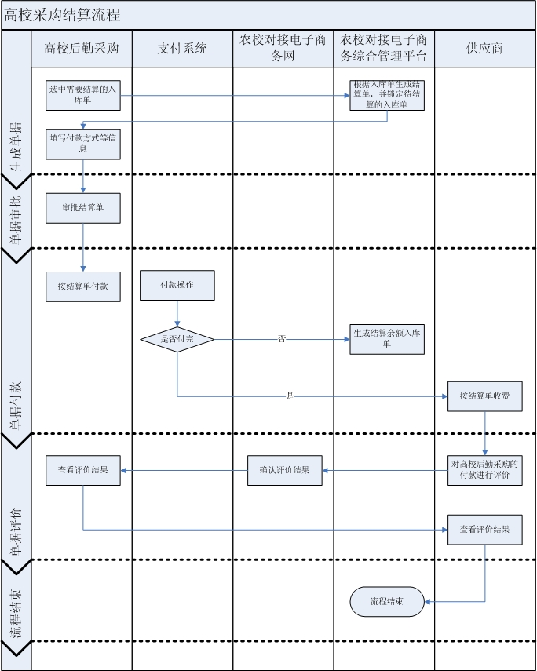

### 结算管理报表

由于结算管理涉及到企业和供应商之间的帐务关系，以及企业内部的支付信息。在系统中提供了一些常用的结算报表

* **供应商余额表**

从该报表可以查询出企业的所有供应商的余额情况，根据时间段可以看到供应商的期初余额，本期发生，本期已付和期末余额等帐务信息。为掌握自己的帐务信息提供了全部的数据支持。

* **帐齡分析表**

从该报表可以查询出企业所有供应商到目前为止的欠款情况，可以明细的看到具体时间段的欠款数据。为财务人员分析企业帐务提供了依据。

* **供应商明细帐表**

从该报表可以查询出企业的所有结算信息。财务人员可以看到每张结算单的支付情况，供应商也可以通过该报表看到自己的应收款的运行情况。

## 综合管理平台

### 采供对账

农校对接电子商务网需要监督整个结算流程，高校后勤采购方按照合同约定帐期准时付款。由农校对接电子商务网每月生成对账单，对账单包括本期应该结算的业务单据（订货验收单、订货退货单）由采购商确认和供应商进行确认，如有问题由农校对接电子商务网出面协调，农校对接电子商务网对已经确认的对账单生成结算单，向高校后勤采购方和供应商公布结算单，供应商按照规定时间送发票，高校后勤采购方按规定时间结算，供应商收到款后对结算单进行结算确认。对于超帐期结算的结算单，由农校对接电子商务网进行协调解决。高校后勤采购方对账确认的金额作为费用收取的依据。

* **采供对账流程**

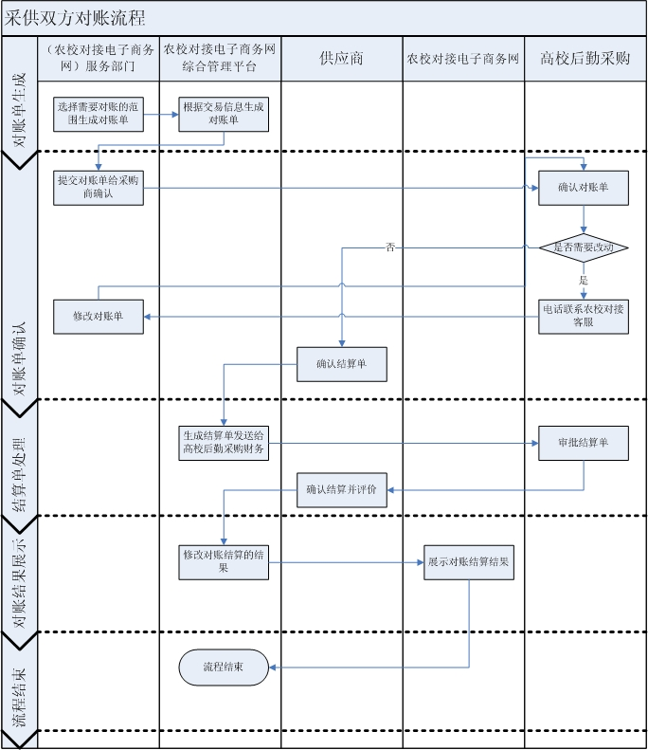

### 开户管理

认证高校后勤采购方/供应商并收取认证费后需要进行开户管理，录入用户的基本信息和初始密码，将账户和密码及附件（说明书等）发给用户。

### 广告管理

广告作为农校对接电子商务网的收入来源需要进行管理。首先需要对农校对接电子商务网广告位进行定义并根据广告位的位置、大小、播放内容进行设定单价。广告位的出售按照出售的时间计算广告费用。农校对接电子商务网需要对广告内容进行审核。

全站广告位的集中统筹管理，页面广告位全部都可以在后台设定。广告的形式多样，可支持首页伸缩广告、首页轮显广告、右下角伸出广告、首页弹窗广告、首页飘浮广告、分类广告等。广告内容可以是FLASH、图片、图文并茂、视频等。

### 收费管理

* **供应商认证费**

农校对接电子商务网的认证部门从农校对接电子商务网上获得供应商认证申请、并进行人工的认证服务。认证服务后按照认证发生的费用填写供应商认证费用单，认证供应商认证费用按年收取。过期后供应商需要重新提交认证申请，供应商认证部门需要重新认证。

* **高校后勤采购方认证费（第三方采购加盟）**

农校对接电子商务网的认证部门从农校对接电子商务网获得高校后勤采购方的认证申请、并进行人工的认证服务。认证服务后按照认证发生的费用填写高校后勤采购方认证费用单，认证高校后勤采购方的认证费用按年收取。过期后高校后勤采购方需要重新提交认证申请，认证部门需要重新认证。

* **广告费**

农校对接电子商务网按照各个广告位的排期向发布广告的供应商收取广告费。广告费用按照排期确认同时生成广告费用单，需要在广告发布前生成结算单并结算。

* **交易费**

供应商的交易费用按照交易额的比例进行收取，交易额按照高校后勤采购方已经给供应商付款的实际金额进行计算，在合同中设定交易费的比例。交易费用单按照系统设定的统计周期进行计算也可以指定供应商指定统计周期进行计算，生成交易费用单，作为生成结算单的依据。

### 费用结算

费用结算单按照系统设定的统计周期进行生成、也可以指定供应商、指定统计周期、指定费用单类型进行生成，生成后的结算单可以进行费用打折的比例设定，最终生成计算费用。费用结算单需要通过农校对接电子商务网内部审批，然后发到农校对接电子商务网上。供应商在网上可以查询费用结算单和费用明细单。供应商按照费用结算单进行付款。

## 支付

### 支付接口

支付管理包括货到付款和在线支付两种方式。在线支付系统支持基本支付网关结构，可以支持不同的支付接口。需要定制开发。